財團法人台灣媒體觀察教育基金會 聲明

媒觀就「三立入股中嘉」一案聲明：NCC應積極落實附款監理之責，重啟「媒多法」立法討論，讓促進媒體多元不再只是個案處理
發布日期：2023/11/14

2023年11月1日 NCC 證實握有新聞頻道的三立間接持股有線電視系統商中嘉股份有限公司（中嘉）的狀況，違反2018年中嘉交易案的附款規定，台灣媒體觀察教育基金會（本會）長年關注媒體壟斷、新聞自主與多元言論環境等議題，因此提出以下4點主張，籲請NCC應善盡監理職責，確實掌握祭出附款之履行狀況。

就本會與中嘉之間的利害關係。自2019年起，本會每年合法收受中嘉集團捐款，迄今約5年共累計新台幣14,312,000元整。惟近2年捐款金額下降其中2023年接受中嘉新台幣201萬2千元整之捐贈，本會將該捐款用於製作媒體素養電視節目、逆食NEWS媒體議題Podcast節目、辦理台灣兒童及少年優質節目評選等計畫。捐款徵信請見附件圖表。

一、肯定吹哨立委努力追蹤，並呼籲NCC善盡監理職責

此事件會浮上檯面，有賴時代力量邱顯智、陳椒華、王婉諭等立委的關注與追蹤，我們肯定立委勇敢吹哨、揭露違法疑慮行為，以凝聚社會監督政府之能量，也喚起社會對媒體壟斷議題之關注。同時，我們強烈呼籲NCC應「積極」善盡監理職責。交易案附款為保全傳播環境多元健全之重要行政作為，NCC理應掌握履行狀況，適時向公眾提出報告說明，以滿足社會問責之需求，強化社會對獨立機關之信任。

二、此案顯示「以附款約束個案」的模式不彰，應讓「促進媒體多元」的目標法制化

從NCC在2013年首次提出的《廣播電視壟斷防制與多元維護法草案》，到最新2019年提出《媒體多元維護與壟斷防制法草案》（下稱媒多法），無論從名稱或內涵來看，「防止媒體壟斷」都只是手段，「促進媒體多元」才是終極目標。遺憾的是，民進黨政府在2016年重新執政後，並未積極推動媒多法的立法進度，不僅有違其防制媒體壟斷與促進媒體多元之初衷與承諾，更導致在10年遲遲未立法的狀況下，NCC只能透過附款的方式，課予媒體業者責任，以實踐上述價值。如2018年中嘉交易案、2022年鏡電視申設案，甚至衛星頻道換照制度，都是以附款方式實踐上述政策目標。

然而，缺乏法制化的結果是，NCC僅能一次次針對個案提出附款要求，甚至當企業違反附款時，也無有效的相應罰則。傳播學者曾國峰在2019年的研究結論中，亦明確指出：「現有的廣電三法與公平法仍然對媒體市場有規範空間，不過並不完備，而且由於執法認定的不同，過去並沒有發揮實質效果，在維護新聞專業、編輯室勞動權與內容製作基金上，確實單從附負擔條件並無法達成，需要提供主管機關相關法條依據才能落實。」

因此，我們認為重啟立法討論，儘速讓「促進媒體多元」的目標法制化，是冀望改變媒體生態的整體台灣社會，共同且急迫的目標。

三、媒多法草案：促進多元為先、管理壟斷為輔，更需順應數位環境特性

反媒體壟斷的用意在於，藉由避免企業集團過度整合媒體版圖，以保障言論市場的多元。追索三立入股中嘉一案的影響，我們可以發現，2021年中嘉系統是首波將三立財經台移頻到第48台黃金頻位的系統商之一。但NCC在當時許可移頻的附款中，就包括「三立財經新聞台定位應與三立新聞台有所區隔」一項。本件雖踩媒體壟斷紅線，但實際影響仍需專業評估。當務之急為亡羊補牢，本案所涉業者應承諾限期改正，NCC也應以此為戒，積極追蹤附款要求。

此案顯示除了防止媒體壟斷，如何確保傳播環境（尤其新聞媒體）的多元性才是最核心關切點，像是現行媒多法草案中「設置獨立編審」、「簽署編輯室公約並連結勞動契約」、「設置員工董事」等既有規範都是落實新聞自主與保障言論多元的重要作法，而近年社會倡議的「外部公評人制度」、「成立新聞業特種基金」、「加強對網路社群平台的問責機制」、「OTT專法」也都攸關媒體多元議題，應該被納入媒多法立法的討論，以順應傳播環境的變遷。

尤其，即便媒多法草案有試圖涉及「網際網路」範疇，但多屬宣示性效果，具體條文的規範對象仍以廣電媒體為主。因此，我們主張新版草案應更大幅度納入網路媒體的角色，尤其新聞自主、新聞倫理相關規範，以符合實際現況。
四、媒體好，社會才會好：媒體素養作為數位時代關鍵能力，應有「政策」高度

從大眾媒體時代走到數位媒體時代，單方面接收訊息的閱聽人成為了接收與發送訊息並行的創用者。數位環境與創用者不僅讓錯假訊息成為當代嚴重的社會問題，跨國平台獨大的歪斜產業環境，也讓第四權新聞典範無法落實，深陷流量至上的惡性商業競爭中。

前述「防止媒體壟斷」、「促進媒體多元性」都是希望在源頭把關，然而「媒體素養」作為最根本也最基礎的能力，也應該受到同等重視，尤其我們身處在無處不媒體的時代下，沒有人是局外人，未來媒體素養的重要性方興未艾。

媒觀主張「媒體素養教育」也應納入媒多法草案，或是相關的法案討論中，例如課予廣電業者、系統業者或網路平台投資媒體素養教育的責任，讓媒體素養教育除了有新版白皮書的宣示外，也能獲得明確的政策支持。我們相信唯有媒體好，社會才會好。
附圖表：媒觀接受中嘉集團捐款明細

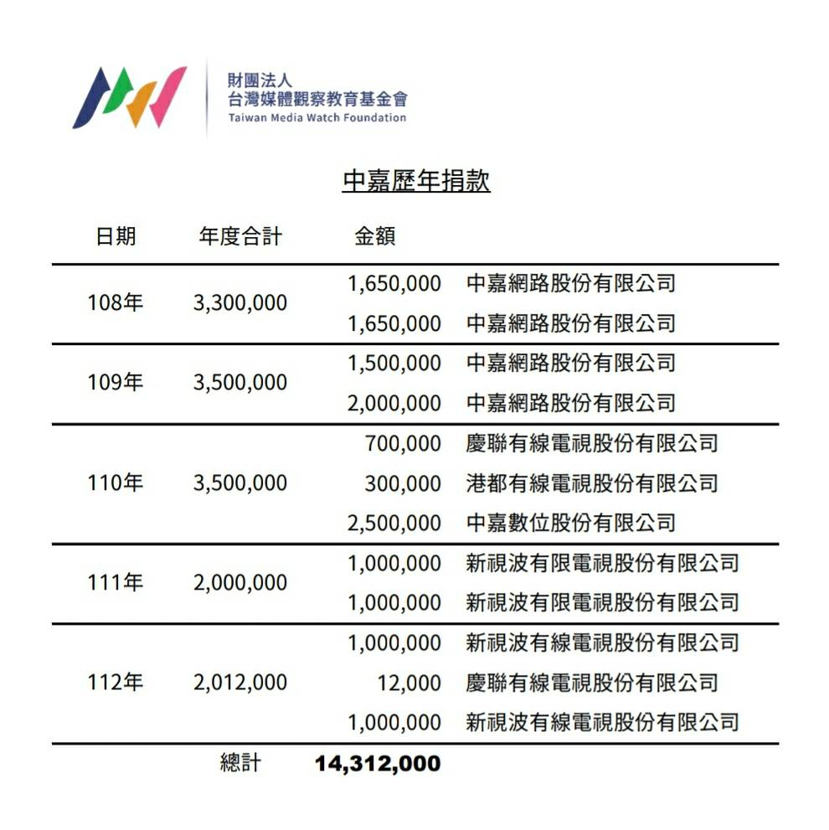
新聞聯絡人：
賴專員 02-2358-2672
desperado@mediawatch.org.tw

